戈壁明珠——敦煌城
清华大学航天航空学院 计自飞
来到敦煌，就意味着我们此次丝路之行即将结束，这是我们重走的“丝绸之路”的最西端，之后就要返回西安了。敦煌是我此行最想到的地方，因为举世闻名的莫高窟在这里。无论是历史价值、艺术价值、文化价值还是宗教价值，敦煌莫高窟都是一座高峰。世界上在没有第二个地方能像莫高窟一样，发展成一门独立的学科——敦煌学。此外，著名的鸣沙山——月牙泉，古阳关，玉门关，雅丹魔鬼城都在这里。
敦煌莫高窟，又称千佛洞，是我国四大石窟之一。它坐落在河西走廊的西端，以精美的壁画和塑像闻名于世。它始建于十六国的前秦时期，历经十六国、北朝、隋、唐、五代、西夏、元等历代的兴建，形成巨大的规模，现有洞窟735个，壁画4.5万平方米、泥质彩塑2415尊，是世界上现存规模最大、内容最丰富的佛教艺术圣地。近代发现的藏经洞，内有5万多件古代文物，由此衍生专门研究藏经洞典籍和敦煌艺术的学科——敦煌学。1961年，被公布为第一批重点文物保护单位之一。1987年，被联合国教科文组织列为世界文化遗产。
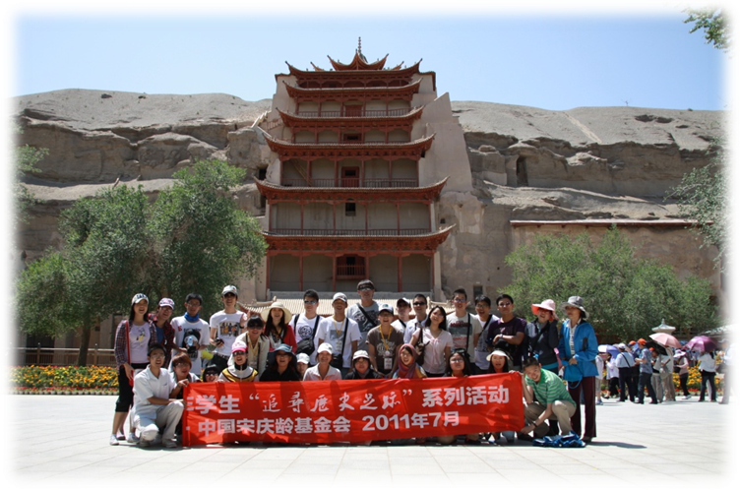
参观团敦煌莫高窟合影
这里同时也是我们国家非常重要的一处爱国主义教育基地，它见证了西方列强和日本强盗对中华文化的窃取、抢夺和破坏。据说藏经洞刚被发现时，里面有文物五万余件，而到现在留在中国的不足一万件，其余的要么被抢走，要么被破坏。这不仅是中华民族的一大损失，也是世界文明和宗教艺术的一大损失，这些损失要有哪些强盗们承担，它们是全人类的罪人。每一个中国人都应该清楚那一段屈辱的历史，每一个青少年都应该来这里看一看，我们要铭记历史，以史为鉴。落后就要挨打，这是当今在霸权主义和强权政治阴影笼罩下的世界环境下的真理，只有我们的国家强大了，我们的民族富强了，才能不受资本主义国家的欺负，才能一心一意地进行社会主义建设，因此，我们青年人责任重大。
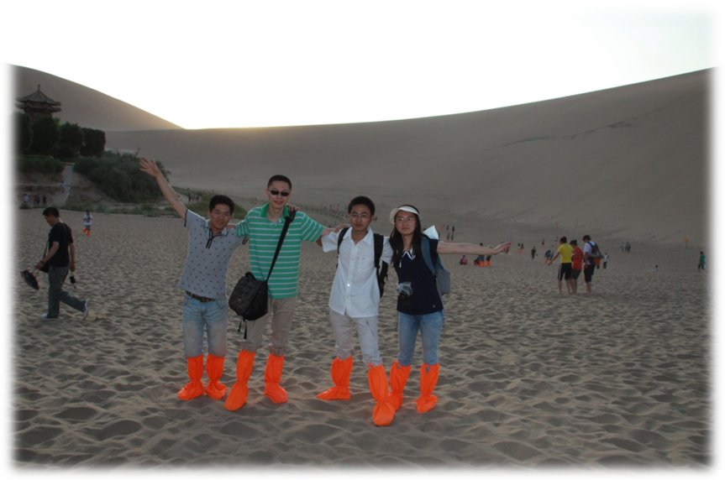
月牙泉前留念
鸣沙山——月牙泉也是我十分向往的地方，来了之后，感觉有点失望，不过骑着骆驼上鸣沙山还是别有一番情趣的。月牙泉，古称沙井，俗名药泉，自汉朝起就是“敦煌八景”之一，它弯曲如新月，因而得名，有“沙漠第一泉”之称。历史上的月牙泉不仅“千古不涸”，而且水面、水深皆极大。有文献记载，清朝时这里还能跑大船。月牙泉在有限的史料记载和诗词歌赋中，一直是碧波荡漾、鱼翔浅底、水草丰茂，与鸣沙山相映成趣，在当地老百姓中有铁背鱼、七星草和五色沙三件宝的说法。直到1960年前，泉水没有大的变化，最大水深9米，湖水面积22.5亩。但如今的月牙泉不仅水域面积小，而且只能通过引水来补给，这也给我们人类敲响了警钟，如果我们在肆无忌惮地扩坏生态，总有一天会生存不下去的。
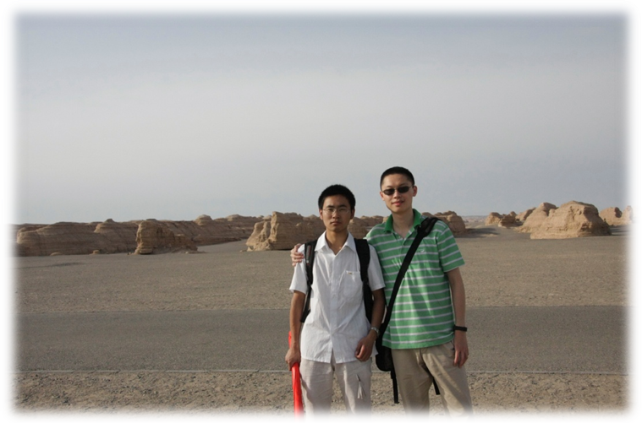
雅丹龙城
玉门关在河西走廊西端的敦煌市境内，位于敦煌市西北约90公里处，为汉代西陲两关之一（另一为阳关），是丝绸古道西出敦煌进入西域北道和中道的必经关口，自古为中原进入西域之门户，相传和阗美玉经此输入中原而得名。据玉门关西75公里处，有一处典型的雅丹地貌群落，东西长约25公里，南北宽约4——5公里，敦煌人俗称魔鬼城，因此暂且将其定名为“玉门关雅丹魔鬼城”。这里雕塑有威武的将军、大漠雄狮、孔雀开屏、丝路骆驼队、舰队出海、狮身人面像、中流砥柱......不可胜述。置身其中，宛若进入了世界建筑艺术博物馆，让人目不暇接，惊叹不已。这些大自然的杰作，堪称鬼斧神工，奇妙无比，让人佩服得五体投地。

(中国宋庆龄基金会联络部供稿)

